Консультация для родителей дошкольников «Счетные палочки – обучалочки»
Чиликова Е.Е.
А вы знали, что при помощи счётных палочек можно не только учиться считать? Это отличный инструмент для развития мышления детей. Вовлечь дошкольника в работу с палочками несложно. Нужно заинтересовать его игрой. Предложите своему чаду упражнения по заготовленным схемам или поиграйте с ним в логические игры.
Счётные палочки хорошее подспорье в изучении цветов и геометрических фигур, конструировании и решении логических загадок. Они помогают изучить понятия «короткий - длинный», «высокий - низкий», «большой - маленький». Помимо мелкой моторики палочки развивают такие важные качества, как самостоятельность, усидчивость, воображение, сосредоточенность и способность к планированию.
Упражнения с ребятами в возрасте 5-7 лет предполагают, что дошкольник владеет базовыми навыками и умениями в области математики, он способен сравнивать и выделять. Если ваш ребёнок готов к новым познаниям, то не отказывайте ему в этом. Впоследствии такие занятия окажут плодотворное влияние на его учебную деятельность, подготовят руку к письму. Есть десятки интересных игр, которые способны увлечь ребенка в загадочный мир математики.

Игры с выкладыванием из счётных палочек изображений и геометрических фигур
Построение предметов и фигур из палочек – начало конструкторской деятельности ребёнка. В игре он учится планировать, закрепляет знания порядкового и количественного счёта, а также отлично тренирует память и воображение. Прежде чем предложить ребёнку сложные логические загадки, потренируйтесь на более простых упражнениях. И только тогда, когда он достигнет успеха на одном этапе, переходите к другому. Все занятия условно разделим на несколько групп.
- Выложи по образцу
На первый взгляд, несложная игра. Однако для ребёнка в возрасте 5-7 лет – это серьёзный мыслительный процесс, который задействует пространственное мышление и смекалку. Перед дошкольником – карточки с рисунками. Чтобы не нагружать , можно выкладывать их по одной. Начните, на ваш взгляд, с простых изображений, постепенно переходя к более сложным картинкам. Как только один предмет будет построен, обсудите с ребёнком, как и что у него получилось.
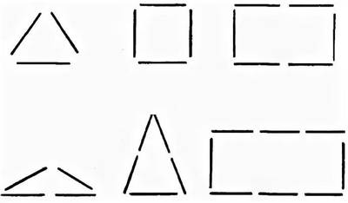
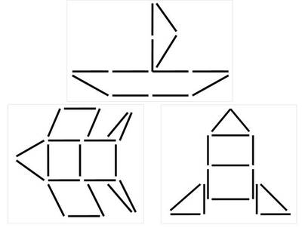
- Выложи картинку, используя определённое количество палочек
Прекрасный тренажёр для мозга – самостоятельное выкладывание картинки. Дайте ребёнку определённое количество палочек, например, 10 штук. Что из них можно построить? Не беспокойтесь, если у него не будет получаться сразу. Попробуйте пофантазировать вместе. Сначала сделайте простые геометрические фигуры: треугольник, прямоугольник, ромб, многогранник. Затем из палочек могут получиться машина, паук или корабль. В процессе игры добавляйте или, наоборот, убавляйте количество палочек. Можно начать с меньшего количества и дойти до 20 штук. Главное, не переусердствуйте. Важно, чтобы ребёнку было интересно выполнять задание.
- На что похожа картинка
Постройте из палочек предмет, но не до конца. Предложите ребёнку догадаться, что это за картинка и чего на ней не хватает. Не спешите, дайте время подумать. Фантазия у детей в этом возрасте работает очень хорошо. Вполне возможно, что ребёнок додумает свою картинку, отличную от вашей. Если ребенку будет трудно, помогите ему. Скажите, что вы хотели изобразить.
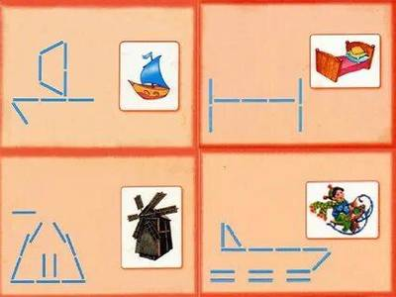
Логические игры со счётными палочками
Как только ребенок отлично усвоит выкладывание картинок по шаблонам и самостоятельно, он готов к логическим играм. В таких задачах требуется нестандартный подход к решению и смекалка. А справятся ли с заданиями взрослые? Попробуйте отгадывать загадки вместе с детьми. Так вы не только интересно проведёте время, но и вместе с ребёнком сделаете большой шаг на пути к изучению мира. Задания в головоломках разнообразны. Можно, например, убрать лишние детали, чтобы получился другой рисунок, добавить недостающие элементы или переложить палочки местами. В некоторых случаях может быть даже несколько вариантов решения загадки.
Примеры логических задач:
- Составь из 7 элементов 2 равных квадрата.
- На столе 5 палочек. Как при помощи их сделать два одинаковых треугольника?
- Как из 7 палочек сделать 3 треугольника?
- Перед ребёнком 9 спичек, нужно составить 4 равнозначных треугольника.
- Дано 10 спичек, делаем 3 равных квадрата.
Разгадывать загадки и решать головоломки, проявлять смекалку – то, что, без сомнения, любят дети. Играя с цветными палочками, ребёнок проявляет активность в математике. Творчески подходить к делу, быть усидчивым, упорным и внимательным – важные качества для будущего первоклашки. Организовывайте для ребёнка нелёгкий процесс освоения знаний через увлекательную игру. И то, что поначалу ему казалось невыполнимым, станет вполне доступным и решаемым.

